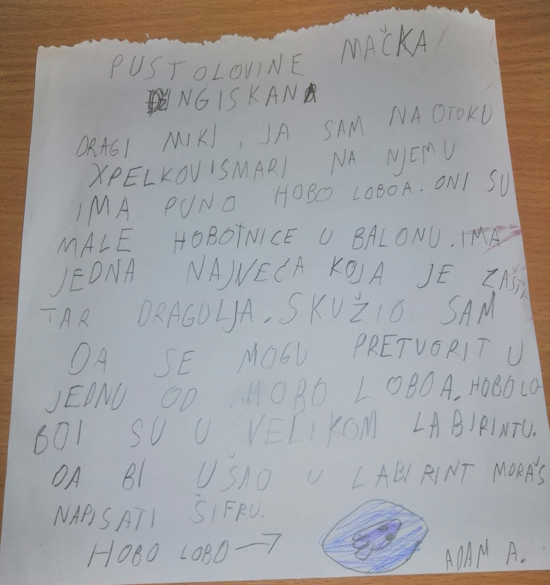

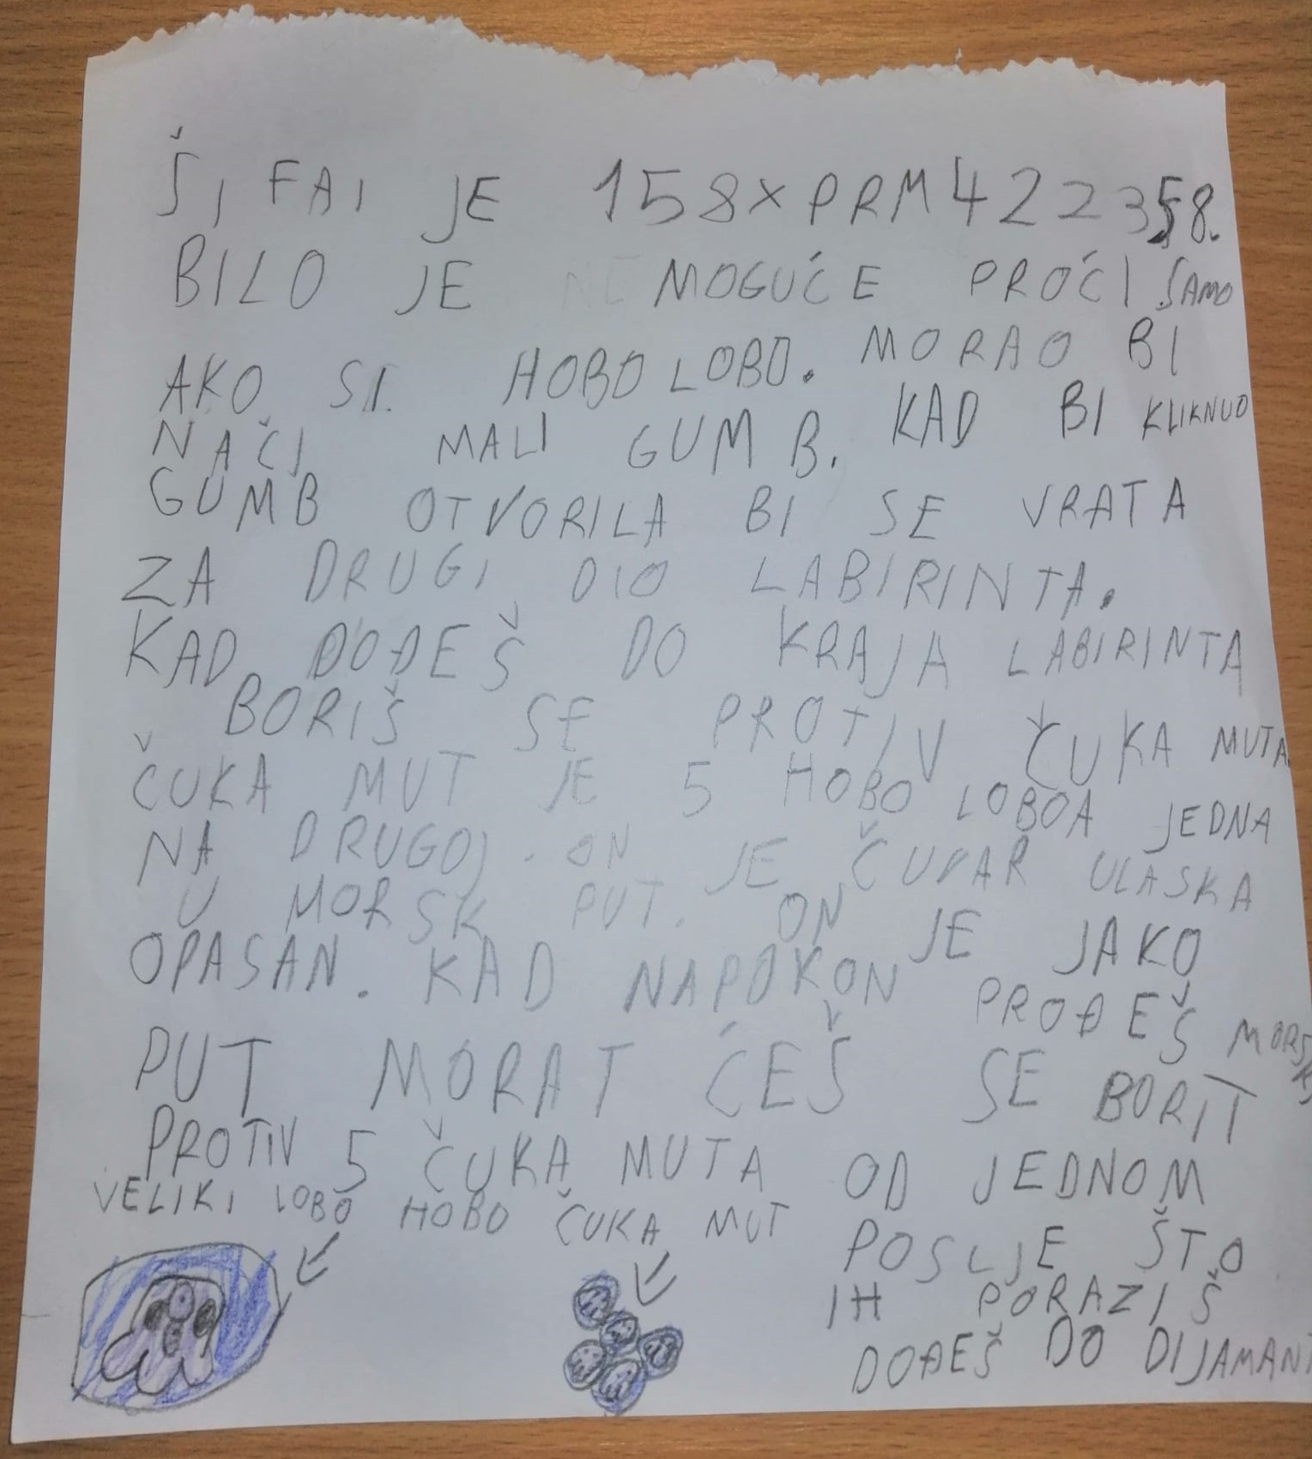

1. pismo

Dragi brate Miki Trasi, nećeš mi vjerovati gdje sam sve bio i što sam sve proživio.

U Brazilu sam se po prašumskim drvima penjao, u oceanu se kupao, na morskom psu surfao. Kao slijepi putnik na brod se ukrcao, do Južnog pola doplovio i tamo sam se s pingvinima igrao.

Doputovao sam do tropskih mora te duboko udahnuo i pod more zaronio. Spužva Boba sam vidio pa sam izronio i do Madagaskara doplivao i tamo se s lemurima zabavljao.

2. pismo

Miki Trasi, dugo ti nisam pisao pismo.

Bio sam na još puno mjesta. U rimskom Koloseumu gladijatorske borbe sam gledao. Čovjeku sam u ruksak uskočio. Autom smo se vozili do Francuske. Tamo me u ruksaku pronašao, brzo sam iskočio i do Pariza trčao. U 10 navečer u Pariz sam stigao, na Eiffelov toranj se popeo i tamo zaspao. Čim sam se probudio i ustao vidio sam prekrasan pogled na Pariz s vrha Eiffelovog tornja. Mogao sam gledati cijeli dan da nisam ogladnio. Sišao sam s Eifellovog tornja i pokušao naći hranu. Nisam je našao, ali novac jesam. Kupio sam 1 francuz i pojeo ga. Tada sam se ušuljao u avion i vratio se kod ribara Roka. Pogledaj iza kuće i vidjet ćeš me!

Mak Božić, 2. b